**MODUL 1. MENGUNAKAN PROTEUS 8**

NIM : L200180019

Nama : Salmaa Khoirun Nisaa’

Nama Assisten : Riza

Tanggal Praktikum : 27 Februari 2019

1. Rangkaian :

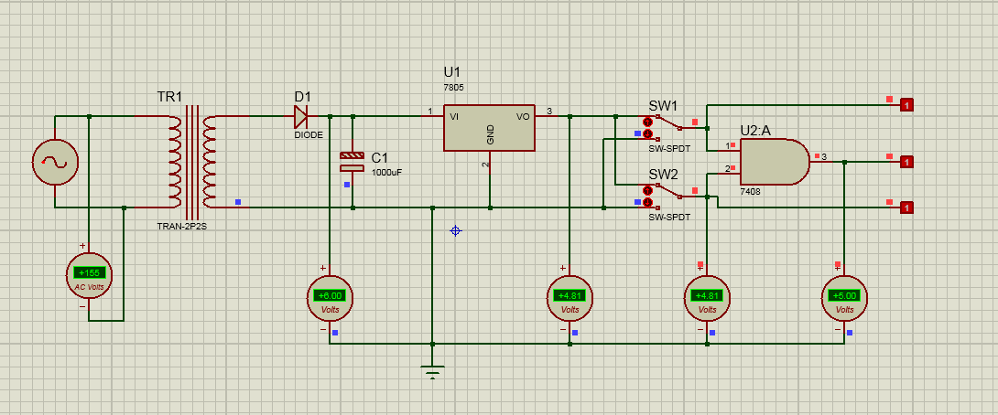

1. Mencatat pengukuran :
2. Voltmeter AC : +155 Volt
3. Voltmeter DC 1 : +6.00 Volt
4. Voltmeter DC 2 : +4.81 Vol
5. Voltmeter DC 3 : +4.81 Volt
6. Voltmeter DC 4 : +5.00 Volt
7. Menjawab pertanyaan :
8. Perbedaan tegangan AC dan DC :
9. tegangan AC lebih mudah untuk diproduksi daripada tegangan DC.
10. Tegangan AC dapat dengan mudah diubah dan ditransmisikan, tapi tegangan DC sulit untuk diubah; Oleh karena itu mereka sulit untuk mengirimkan.
11. Komponen aktif seperti induser, kapasitor, transistor, dan amperemeter menanggapi tegangan AC dengan cara yang berbeda dari tegangan DC.
12. Sebuah kapasitor akan meneruskan tegangan AC, tapi akan memblokir sinyal DC sedangkan induser akan melakukan sebaliknya.
13. Daerah bersih di bawah tegangan – kurva waktu dari sinyal AC adalah nol sedangkan tidak nol untuk sinyal DC.
14. Karakter tegangan pada masing-masing Voltmeter :
15. Tegangan di Voltmeter AC :AC. Dan memiliki karakter: arus bolak-balik
16. Tegangan di Voltmeter DC 1 :DC. Dan memiliki karakter: arus searah
17. Tegangan di Voltmeter DC 2 :DC. Dan memiliki karakter: arus searah
18. Tegangan di Voltmeter DC 3 :DC. Dan memiliki karakter: arus searah
19. Tegangan di Voltmeter DC 4 :DC. Dan memiliki karakter: arus searah